 | ?  |  |  |  | Fiche présentation arbre : Dalbergia davidii  Bosser & R. Rabevohitra (°) |  |  | Statut IUCN (IUCN 2.3)  En danger
↑ Utilisations |  |  |  |  |  | (°) Nom scientifique. |  |  | Auteur © Benjamin Lisan
Noms communs : ?
Noms vernaculaires : ?
Noms commerciaux : Bois de Rose (Français), RoseWood (Anglais)
Synonyme(s) :

Distribution, répartition et régions géographiques :  Arbre de la forêt caducifoliée sur sols ferrugineux tropicaux de l'Ankarafantsika, connu seulement par une récolte.  Source : Taxa et noms nouveaux dans le genre Dalbergia (Papilionaceae) à Madagascar et aux Comores (Voir Bibliographie ci-dessous).  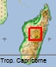 ← Note : Cette localisatrion n’est pas précise.  Carte de la répartition géographique mondiale. | 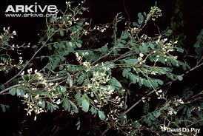  Photo de l’Arbre (Auteur de la photo David Du Puy). Source : http://www.arkive.org/dalbergia/dalbergia-davidii/image-G106110.html
Latitudes géographiques (°N/ °S):
Fourchette d’altitudes : m.
Origine :
Régions d'introduction connues :

Classification classique | Classification phylogénétique | Caractéristiques physiques / dimensions
Règne : Plantae | Clade : Plantae | Hauteur maximale arbre : 8-10 m
Sous-règne : | Clade : | Hauteur maximale tronc : m
Division : Tracheophyta ??? ou Magnoliophyta ??? | Clade : Rosanae ??? | ∅ adulte à hauteur d’homme (1,3m) : cm
Classe : Magnoliopsida ou??? | Clade : Equisetopsida ???? | Densité: ~ kg/m3 (à ans et à % humidité)
Sous-classe : Magnoliidae ??? | Clade : | Pouvoir calorifique : kcal/kg
Ordre : Fabales | Ordre : Fabales | Durée de vie :
Famille : Fabaceae | Famille : Fabaceae
Genre : Dalbergia | Sous-famille : Leguminosae ? ou Papilionoideae ? Faboideae ? | Tribu : Dalbergieae
Nom binominal : Dalbergia davidii Bosser & R. Rabevohitra | Espèce : Dalbergia davidii  Bosser & R. Rabevohitra | Groupe : Feuillu.

Caractéristiques dendrologiques / Caractéristiques morphologiques
Port / Forme du houppier / silhouette : Arbre de 20-25 m de hauteur. Source : Taxa et noms nouveaux dans le genre Dalbergia (Papilionaceae) à Madagascar et aux Comores (Voir Bibliographie ci-dessous).
Aspect / direction & nombre de branches :
Type / forme du tronc / fût :
Aspect de l’écorce : écorce grise, lisse, avec des fissures verticales fines. Source : http://dsiphoto.mnhn.fr/sonnerat/apiJOIN/JD/JD20040709/P00049183.jpg
Type / forme de la fleur : Inflorescences terminales et à l'aisselle des feuilles supérieures, paniculiformes, lâches, 4-12 x 4-10 cm, à axes terminaux un peu pubescents ; groupement ultime des fleurs en racèmes pauciflores, lâches ; bractéoles très caduques, ovales, longues de ± 1 mm ; pédicelles longs de 0,7-1,2 mm. Fleurs blanches, longues de 5,5-6,5 mm ; calice long de 3,5-4,5 mm, glabre ou por¬tant quelques poils clairsemés sur la pièce vexillaire ; lobes aussi longs que le tube, le carénai étroi¬tement ovale, nettement plus long que les autres ; lobes vexillaires formant une pièce faiblement échancrée au sommet ; androcée monadelphe, long de 4,5-5 mm ; gynécée long de 5,5-6 mm, à ovaire et style glabres ; gynophore pubérulent, long de 3 mm ; ovules 2. Source : Taxa et noms nouveaux dans le genre Dalbergia (Papilionaceae) à Madagascar et aux Comores (Voir Bibliographie ci-dessous).
Type / forme du fruit / gousse : Fruit non connu. Source : Taxa et noms nouveaux dans le genre Dalbergia (Papilionaceae) à Madagascar et aux Comores (Voir Bibliographie ci-dessous).
Type / forme de la graine :
Aspect et type des feuilles : Feuilles à pétiole et rachis glabres, longues de 5-8 cm ; folioles 14-22, à limbe plan, cartacé, obovale ou elliptique, largement arrondi au sommet, largement cunéiforme à la base (0,5-)1-1,5 x (0,3-)0,5-0,8 cm, glabre sur les 2 faces ou portant quelques poils apprimés, clairsemés, sur la face inférieure ; pétiolules glabres, longs de 0,6-1 mm. Source : Taxa et noms nouveaux dans le genre Dalbergia (Papilionaceae) à Madagascar et aux Comores (Voir Bibliographie ci-dessous).
Longueur des feuilles (cm) : . Taille du pétiole de la feuille (cm) :
Couleur de la surface supérieure de la feuille : . Couleur des feuilles sous la surface :
Système racinaire :
Phénologie
Feuillaison (période de) ou/et Phénologie [caduque / sempervirente …] :
Floraison (période de) : Floraison en mars. Source : Taxa et noms nouveaux dans le genre Dalbergia (Papilionaceae) à Madagascar et aux Comores (Voir Bibliographie ci-dessous).
Fécondation (période de) :
Fructification (période de) :
Caractéristiques du sol
Texture :
Ph :
Drainage :
Caractéristique(s) ou type de sol :
Climat
Type(s) climat(s) :
Pluviométrie annuelle :
Nombre de mois écosecs :
Température moyenne annuelle :
Température moyenne du mois le plus froid :
Type d’ensoleillement (tempérament héliophile / ombrophile etc.) :
Sylviculture
Pépinière
Source de graines :
Poids de 1000 semences ou nombre de graines / kg :
Conservation des graines :
Traitement pré-germinatif des graines :
Germination des graines :
Multiplication à partir des graines :
Multiplication végétative ou autres méthodes de multiplication :
Où acheter ou trouver les graines :
Informations diverses (sur les techniques en pépinières) :
Dimension optimale de l'espace pour la régénération :
Transplantation (en plantation) :
Plantations
Types de plantation :
Reproduction végétative / propagation / Biologie de la reproduction :
Particularités / Caractère [pionnier, nomade …] :
Variétés [sous-espèces] et espèce(s) voisine(s) / cultivar(s) :
Hybridation :
Données génétiques et chromosomiques :
Problèmes phytosanitaires (fragilités et maladies/ravageurs) :
Résistance au feu :
Résistance(s) diverse(s) [à l’inondation …] :
Capacité de coupe de rajeunissement :
Résistance à la mutilation :
Soins sylvicoles / gestion des arbres :
Utilisations sylvicoles :
Régime :
Densité des plantations :
Rotation :
Rendement / Productivité (bois/fruits…) : de m3/ha/an (à ans), pour m3/ha/an à 10 ans ou kg/an.
Croissance :
Utilisation
Aspects économiques et commerciaux : Le bois est un type de bois de rose, et en tant que telle est un bois précieux [338, 349]. Source : http://tropical.theferns.info/viewtropical.php?id=Dalbergia+davidii
Arbre (ombrage, agroforestrie, ornemental …) :
Bois :
Autres produits ou usage : Alimentation :
Protection des sols :
Cosmétique (Beauté) :
Energie (bois de feu, agro-carburants) :
Fourrage :
Autres utilisations (colorant, corde …) :
Rôle écologique :
Usages médicinaux :
Composés chimiques :
Chémotype :
Partie distillée :
Toxicité :
Caractéristiques du bois
Aspect bois /aubier / duramen :
Couleur du duramen : . Couleur de l'aubier :
Densité (gr/cm³), module de flexion (Kg/cm²) et résistance à la compression (Kg/cm²) :
Durabilité : Classe de durabilité bois de cœur :
Préservation :
Imprégnation (peinture, laquage …) :
Séchage :
Facilité de travail (ponçage, polissage, cloutage, vissage …) :
Ecologie et préservation de l’environnement
Habitat(s) écologique(s) : Un arbre de plaine, à saison tropicale sèche [338]. Source : http://tropical.theferns.info/viewtropical.php?id=Dalbergia+davidii
Altitude : 0-499 m.
Région sèche.
Localisation : Province: Mahajanga. Région dans cette province : Boeny. Aire protégée: Ankarafantsika.
Source : Dalbergia davidii Bosser & R. Rabev., Catalog of Vasculat Plants of Madagascar, http://www.tropicos.org/Name/50089370?projectid=17
Menaces sur l’espèce : Cet arbre se reproduit dans les plaines, la(les) forêt(s) de feuillus, à saison sèche, dans une zone où les espèces de Dalbergia sont abattues sélectivement pour le marché d'exportation. Connu seulement à partir d'un seul endroit. Malgré sa présence dans la réserve naturelle d'Ankarafantsika, l'espèce est encore menacée par l'exploitation forestière [par l’abattage] (Du Puy, 1998). Les données sur cette espèce ont besoins d'une mise à jour. Source : UICN, http://www.iucnredlist.org/details/38196/0
Statut et mesure de conservation : Très menacée et aucune donnée récente sur le statut de l’espèce.
Statut IUCN : B1 menacées d'extinction + 2de, C1 ver 2.3. Source : http://www.iucnredlist.org/details/38196/0
Classification CITES : Dans l’Annexe II. Selon CITES, Certaines espèces, y compris Dalbergia aurea, D. brachystachya, D. histicalyx et D. davidii, ont une aire de reproduction restreinte. Pour deux espèces économiquement importantes (D. davidii et D. normandii) les données étaient insuffisantes pour faire une évaluation. La zone de répartition [d'occurrence] a été calculée comme inférieure à <100 km2 (DBEV et le WWF, 2010). Rapporté dans PC19 Doc. 14,3, l’espèce a été évaluée comme répondant aux critères de l'UICN d’être en danger critique d'extinction (« Critically Endangered »). Source : http://www.traffic.org/cites-cop-papers/CoP16_Prop63_Analysis.pdf
Statut d’espèce invasive (s’il y a lieu):
Espèces proches [de la même famille phylogénétique] (mais étant des espèces différentes):
Risque de confusion au niveau identification morphologique avec autre espèce :
Risque de confusion au niveau nom commun ou nom vernaculaire avec autre espèce :
Note taxonomique : D. baronii Baker affinis, petiolo rhachideque glabris ; plants, chartaceis, plerumque glabris foliolis ; terminalibus, amplis, paniculiformis inflorescentibus, paucifloris non scorpioideis racemis ; longitudine 5,5-6,5 mm attingentibus floribus ; longitudine 3,5-4,5 mm calyce, differt.
TYPE. - Du Puy D.J. et B.P., Rafamantanantsoa & Ranjamababa M 188, Madagascar, 17 mars 1989 (holo-, P ; iso-, K, L, MO, NY, PERTH, PRE, TAN, WAG).
Par la taille et le nombre des folioles, l'espèce se rapproche de D. baronii Baker, mais elle se distingue par la feuille à pétiole et rachis glabres, la texture plus mince des folioles, les inflorescences lâches, à fleurs plus grandes (5,5-6,5 mm), groupées sur les rameaux ultimes en racèmes pauciflores non scorpioïdes. Elle a aussi des affinités avec D. purpurascens Baill. ; elle se distingue par ses feuilles plus courtes, à petites folioles et par ses fleurs nettement plus grandes, à calice de taille et de forme différentes. Source : Taxa et noms nouveaux dans le genre Dalbergia (Papilionaceae) à Madagascar et aux Comores (Voir Bibliographie ci-dessous).
Cette espèce a une relation symbiotique avec certaines bactéries du sol, ces bactéries forment des nodules sur les racines et fixent l'azote atmosphérique. Une certaine partie de cet azote est utilisée par la plante en croissance, mais certaines peuvent également être utilisées par d'autres plantes qui poussent à proximité.
Nous disposons d'aucune information spécifique sur cette espèce, mais les membres de ce genre préfèrent, généralement, un limon [terreau ?] fertile et une exposition soleillée. Source : http://tropical.theferns.info/viewtropical.php?id=Dalbergia+davidii
Note ethnologique :
Note historique : Cette espèce est dédiée au récolteur David Du PUY.
Note étymologique :
Expert ou spécialiste :
Références bibliographiques :
Pages Internet :
- Dalbergia davidii (Wikipedia Fr), https://en.wikipedia.org/wiki/Dalbergia_davidii (Cet article offre peu d’informations).
- Dalbergia davidii (Wikipedia Pt), https://pt.wikipedia.org/wiki/Dalbergia_davidii (Cet article offre peu d’informations).
- Dalbergia davidii (Wikipedia Azerbaïdjan ?), https://az.wikipedia.org/wiki/Dalbergia_davidii (Cet article offre peu d’informations).
- Dalbergia davidii, http://tropical.theferns.info/viewtropical.php?id=Dalbergia+davidii
- Du Puy, D. 1998. Dalbergia davidii. 2006 IUCN Red List of Threatened Species. Version 2015.2, http://www.iucnredlist.org/details/38196/0
- http://www.arkive.org/dalbergia/dalbergia-davidii/ (Cet article offre peu d’informations).
- Dalbergia davidii Bosser & R. Rabev., http://www.prota4u.org/protav8.asp?fr=1&h=M4&t=Dalbergia,davidii&p=Dalbergia%20davidii (Cette page Internet offre peu d’informations).
- Dalbergia davidii Bosser & R. Rabev., Kew, http://wfo.kew.org/taxon/urn:ildis.org:unstable:name:42733 (Cette page Internet offre peu d’informations).
- Dalbergia davidii Bosser & R. Rabev., http://www.ville-ge.ch/musinfo/bd/cjb/africa/details.php?langue=fr&id=207290 (Cette page Internet offre peu d’informations).
- Dalbergia davidii, http://www.rostliny.net/rostlina/Dalbergia_davidii (en Tchèque) (Cette page Internet offre peu d’informations).
- Dalbergia davidii Bosser & R. Rabev., Catalog of Vasculat Plants of Madagascar, http://www.tropicos.org/Name/50089370?projectid=17 & http://www.tropicos.org/name/50089370 . Publié dans le Bulletin du Muséum National d'Histoire Naturelle, Section B, Adansonia. sér. 4, Botanique Phytochimie 18: 202–204, f. 10(A–H), map. 1996. (Bull. Mus. Natl. Hist. Nat., B, Adansonia, sér. 4). Bosser, Jean M., Rabevohitra, Raymond.

Référence :
- Taxa et noms nouveaux dans le genre Dalbergia (Papilionaceae) à Madagascar et aux Comores, J. Bosser & R. Rabevohitra, Bull. Mus. Natl. Hist. Nat., Paris, 4 sér., 18, 1996, section B. Adansonia, n°5, 3-4 : 171-212, http://benjamin.lisan.free.fr/projetsreforestation/Taxa-et-noms-nouveaux-dans-le-gentre-Dalbergia-a-Madagascar-et-aux-Comores.pdf
- Global Tree Campaign - 40 Species in Trade, http://www.unep-wcmc.org/trees/trade/40_species_in_trade.htm
- 1998 Dalbergia davidii Från: IUCN 2012. IUCN Red List of Threatened Species. Version 2015.2, <www.iucnredlist.org>, http://www.iucnredlist.org/details/38196/0
- Du Puy,D.J. et al., 2002 The Leguminosae of Madagascar. RBG Kew.
- Roskov Y., Kunze T., Orrell T., Abucay L., Paglinawan L., Culham A., Bailly N., Kirk P., Bourgoin T., Baillargeon G., Decock W., De Wever A., Didžiulis V. (ed) (2014). ”Species 2000 & ITIS Catalogue of Life: 2014 Annual Checklist.”. Species 2000: Reading, UK. Läst 26 May 2014.
- ILDIS World Database of Legumes.
- A PRELIMINARY DALBERGIA CHECKLIST FOR MADAGASCAR FOR CITES, Sixty-fifth meeting of the Standing Committee Geneva (Switzerland), 7-11 July 2014, SC65 Inf. 21, page 3, CONVENTION ON INTERNATIONAL TRADE IN ENDANGERED SPECIES OF WILD FAUNA AND FLORA (CITES), https://cites.org/sites/default/files/eng/com/sc/65/Inf/E-SC65-Inf-21.pdf
- ANNEXE 1 : LISTE DES NOMS ACCEPTEES ET SYNONYMES DE Dalbergia à Madagascar, I-Noms acceptés pour Dalbergia, Source : Base de données MADCAT (Catalogue des Plantes Vasculaires de Madagascar), http://www.itto.int/files/user/cites/Madagascar/ANNEXE%20DALBERGIA%20-%20WP2%20Madagascar.pdf
- Inclusion of the genus Dalbergia (populations of Madagascar) in Appendix II, and limited to logs, sawn wood and veneer sheets by an annotation, Proponent: Madagascar, Ref. CoP16 Prop. 63, http://www.traffic.org/cites-cop-papers/CoP16_Prop63_Analysis.pdf
- WWF (2012). Projects: Rosewood, http://www.wwf.mg/ourwork/cssp/speciesprojects/rosewood/
- Dalbergia: African Blackwood, Dalbergia Sissoo, Dalbergia Odorifera, Dalbergia Nigra, Dalbergia Oliveri, Dalbergia Retusa, etc., LLC Books, 2010.
- Les forêts sèches de l'Andrefana - UNESCO World Heritage Convention, http://whc.unesco.org/en/tentativelists/5314/

Références taxonomiques :

Liens externes :

Sur la chimie des molécules découvertes dans cette espèce:

Vidéos, DVD et CD-ROM :

Photos ou/et images :

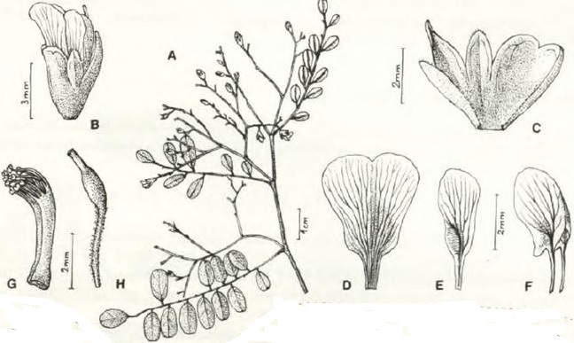
Dalbergia davidii : A, rameau fleuri ; B, fleur, profil ; C, calice étalé : D. étendard : E, aile ; F, carène ; G, androcée, profil ; H. gynécée. (A-H, D.J. Du Puy M 188, P).

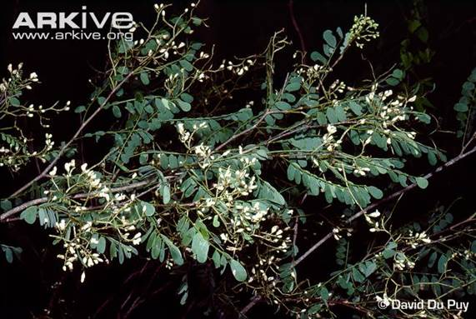  Photo de l’Arbre (Auteur de la photo David Du Puy). Source : http://www.arkive.org/dalbergia/dalbergia-davidii/image-G102332.html | 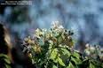  A vérifier ( ?). Source : Prota4U, http://www.prota4u.org/protav8.asp?g=psk&p=Dalbergia+davidii+Bosser+&+R.Rabev
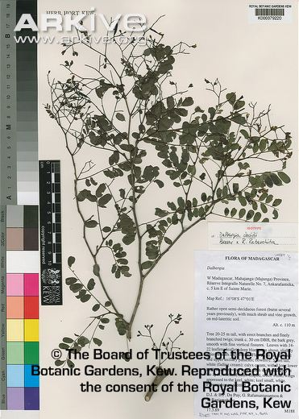  Spécimen de Dalbergia davidii dans l’herbier de Kew. Le conseil d'administration des Jardins botaniques royaux de Kew (Royaume-Uni. UK). Source : http://www.arkive.org/dalbergia/dalbergia-davidii/image-G106110.html | 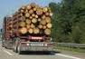  A vérifier ( ?). Source : Prota4U, http://www.prota4u.org/protav8.asp?g=psk&p=Dalbergia+davidii+Bosser+&+R.Rabev

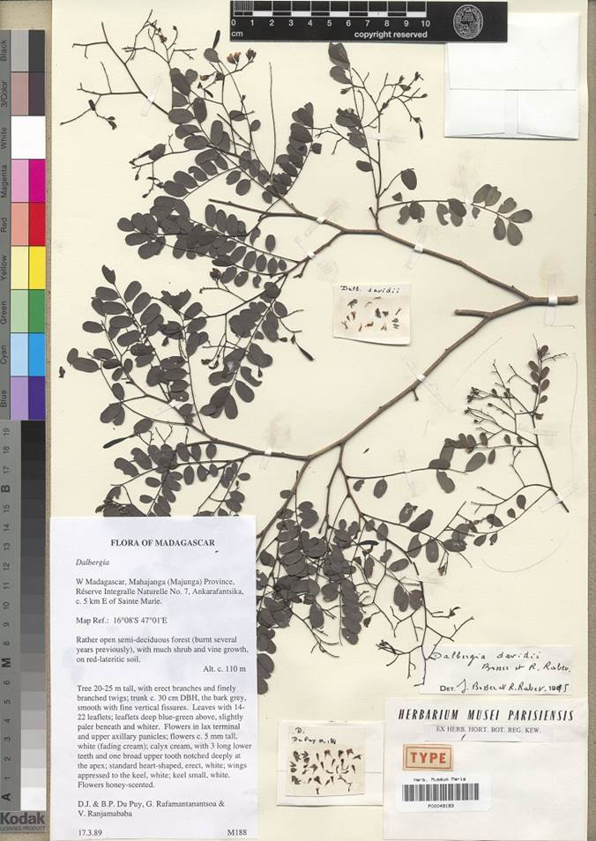
Spécimen de Dalbergia davidii dans l’herbier du Muséum d’Histoire Naturelle de Paris (MNHN). Source : http://dsiphoto.mnhn.fr/sonnerat/apiJOIN/JD/JD20040709/P00049183.jpg ou https://science.mnhn.fr/taxon/species/dalbergia/davidii

Commentaire associée à cette planche botanique :
In English (En Anglais) :
FLORA OF MADAGASCAR Dalbergia
W Madagascar, Mahajanga (Majunga) Province, Réserve Intégrale Naturelle No. 7, Ankarafantsika, c. 5 km E of Sainte Marie.
Map Ref.: 16°08'S 47°01'E
Rather open semi-deciduous forest (burnt several years previously), with much shrub and vine growth, on red-lateritic soil.
Alt. c. 110 m
Tree 20-25 m tall, with erect branches and finely branched twigs; trunk c. 30 cm DBH, the bark grey, smooth with fine vertical fissures. Leaves with 1422 leaflets; leaflets deep blue-green above, slightly paler beneath and whiter. Flowers in lax terminal and upper axillary panicles; flowers c. 5 mm tall, white (fading cream); calyx cream, with 3 long lower teeth and one broad upper tooth notched deeply at the apex; standard heart-shaped, erect, white; wings appressed to the keel, white; keel small, white. Flowers honey-scented.
D.J. & B.P. Du Puy, G. Rafamantanantsoa & V. Ranjamababa
17.3.89 M188
En Français :
FLORE DE MADAGASCAR Dalbergia
Ouest de Madagascar, Province de Mahajanga (Majunga), Réserve Intégrale Naturelle No. 7, Ankarafantsika, c. 5 km E de Sainte Marie.
Ref. Carte : 16°08'S 47°01'E
Forêt plutôt ouverte semi-décidue (brûlé plusieurs années auparavant), avec beaucoup d'arbustes et de croissance de lianes, sur ubn sol rouge latéritique.
Alt. c. 110 m
Arbre 20-25 m de haut, avec des branches et des rameaux dressés finement ramifiés; tronc c. 30 cm DBH, écorce grise, lisse avec des fissures verticales fines. Feuilles à 1422 folioles; foliole bleu-vert au-dessus, légèrement plus pâle en dessous et plus blanche. Fleurs terminales molles et panicules axillaires supérieurs; fleurs c. 5 mm de haut, blanches (crème pâlissant); calice crème, avec 3 dents inférieures longues et une large dent supérieure entaillée profondément au sommet, érigée, blanc standard en forme de cœur; ailes apprimées à la quille, blanc; quille petite, blanche. Fleurs au parfum de miel.
D.J. & B.P. Du Puy, G. Rafamantanantsoa & V. Ranjamababa
17.3.89 M188

